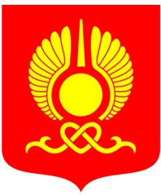

РОССИЙСКАЯ ФЕДЕРАЦИЯ
РЕСПУБЛИКА ТЫВА
ХУРАЛ ПРЕДСТАВИТЕЛЕЙ ГОРОДА КЫЗЫЛА

ПОСТАНОВЛЕНИЕ

От «22» июня 2017 года г. Кызыл № 93

Об обращении Хурала представителей города Кызыла в Избирательную комиссию Республики Тыва

На основании пункта 4 ст.24 Федерального закона от 12.06.2002 г. № 67-ФЗ «Об основных гарантиях избирательных прав и права на участие в референдуме граждан Российской Федерации», части 3 ст.6 Закона Республики Тыва от 09.07.2003 г. № 355 ВХ-1 «О системе избирательных комиссий в Республике Тыва», принимая во внимание обращение мэрии города Кызыла от 23.03.2017 № 03-06 17/512, в целях оптимизации бюджетных средств города Кызыла, руководствуясь Уставом городского округа «Город Кызыл Республики Тыва», принятым решением Хурала представителей города Кызыла от 5 мая 2005 года № 50,

Хурал представителей города Кызыла ПОСТАНОВИЛ:

1.Обратиться в Избирательную комиссию Республики Тыва с предложением о возложении полномочий избирательной комиссии муниципального образования «Город Кызыл» на Территориальную избирательную комиссию г.Кызыла.
2.Направить настоящее постановление в Избирательную комиссию Республики Тыва.
3. Настоящее постановление вступает в силу со дня его принятия.

Глава города Кызыла Д.Оюн

